오즈파킹 소스 코드 설치 가이드
(※오즈파킹 소스 코드 분석 혹은 수정용
– jar⋅주차DB가 설치되어 있어야 함)

목차
Ⅰ. JDK 설치하기 2
Ⅱ. NetBeans IDE 설치 4
Ⅲ. 오즈파킹 소스 내려받기 5
Ⅳ. Maven 설치 6
Ⅴ. 블랙플라이 카메라 설치(실 블랙플라이 카메라 설치의 경우) 8
Ⅵ. ANPRS 설치(사유SW ANPRS 사용의 경우) 9
Ⅶ. 오픈CV 설치 10
Ⅷ. 오즈파킹 소스 빌드⋅실행 11
Ⅸ. 개발자 연락처 14

2016. 9. 29(목)

(주)오픈소스파킹

- OsParking_jar 및 OsParking_DB 를 설치하려면 https://github.com/osparking/OsParking_jar 를 방문하여 Install_Guide_jar.* 파일의 절차를 따를 것

Ⅰ. JDK 설치하기
- JDK 설치
  - 제목3 http://www.oracle.com/Java SE Downloads를 방문하여 [Java SE Downloads] 버튼 클릭(사진 1)

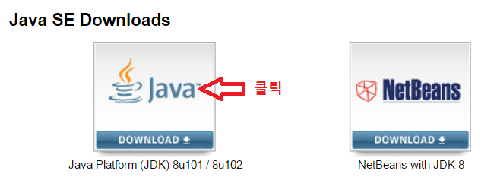
사진 1: JDK 내려받기 아이콘(좌측)
  - 나타나는 버전 선택 페이지에서 라이센스 동의하고, 해당 링크(예,) 클릭하여 설치 파일 내려받음
  - 위 B 단계에서 내려받은 exe 파일을 더블 클릭하여 설치
    - 이미 jre 설치 되어있어도 개의치 말고 설치할 것.
    - 모든 기본 값(default)을 받아들여서 설치하면 됨.

- Java 환경 설정
  - Java jdk 설치 폴더(예, “C:\Program Files\Java\jdk1.8.0_101”)를 “시스템” 환경 변수 “JAVA_HOME“ 값으로 설정
  - 시스템 환경 변수 path에 다음 <jdk bin> 폴더 추가
C:\Program Files\Java\jdk1.8.0_101\bin
  - (선택) 새로 DOS 창을 열어 다음 명령으로 설치 성공 재확인(사진 2)
DOS:\> javac -version
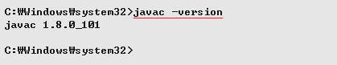
사진 2: Java 설치 버전 확인

Ⅱ. NetBeans IDE 설치
- https://netbeans.org/downloads/ 방문
- 버전 8.1 탭  선택
- IDE Language: “한국어” 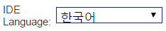 선택
- Java SE 열 바로 아래 [Download] 버튼 클릭
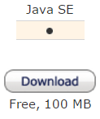
- 내려받은 실행 파일(예, netbeans-8.1-javase-windows.exe) 더블 클릭
- 설치 도중에 jdk 폴더 선택하는 단계에서 기본적으로 설정하는 폴더가 이 문서의 위 “Ⅰ” 단계에서 설치한 jdk 폴더가 나타나는지 확인 할 것 (사진 3, Ⅰ-2 단계의 JAVA_HOME 환경변수 값과 일치해야 됨)

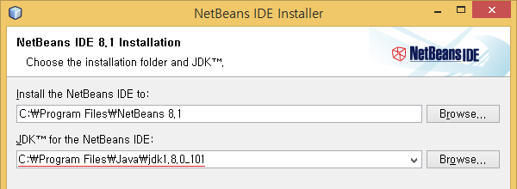
사진 3: NetBeans 사용 JDK 폴더

Ⅲ. 오즈파킹 소스 내려받기

- https://github.com/osparking/OsParking 방문하여 우상귀 (연두색)
 버튼 클릭하고 펼쳐지는 버튼 중 우측  클릭
- 내려오는 설치파일: OsParking-master.zip

- 설치 파일을 다음(혹은 원하는) 폴더(일명 src폴더)에 압축 해제(사진 4)
C:\OsParking\OsParking_src-master\

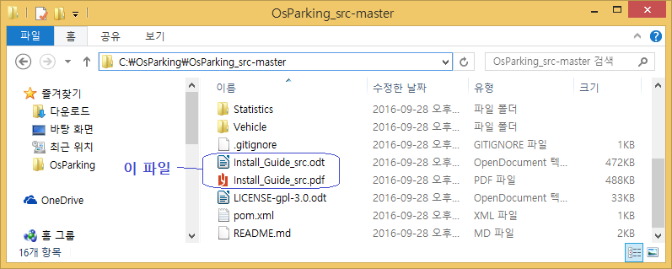
사진 4: 압축 해제된 오즈파킹 소스 설치파일

Ⅳ. Maven 설치
- 설치파일 내려받기
    - https://maven.apache.org/download.cgi 방문
    - 하단 “Files” 영역의 “Link” 열 아래 있는 
클릭하여 압축파일 내려받음
- 압축파일을 풀어 OsParking 으로 이동 – 사진 5

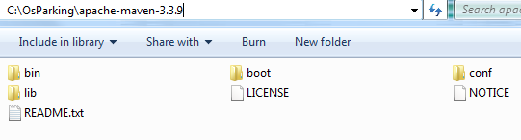
사진 5: Maven 폴더
- Maven 환경 설정
  - JAVA_HOME 환경변수 정의된 것 확인
DOS> echo %java_home%
  - 아래 <maven-bin 폴더>를 환경변수 “path”에 추가
C:\OsParking\apache-maven-3.3.9\bin
  - 아래 값을 갖는 시스템 환경변수 ”M2_HOME” 정의
C:\OsParking\apache-maven-3.3.9
- 설치 결과 확인
- 새 DOS 창에서 maven 성공적 설치 확인
DOS> mvn -v

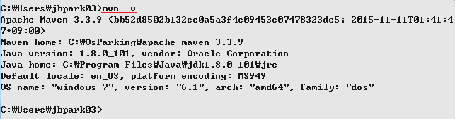
- rs2xml.jar 파일 수동 등록
    - jar 파일 위치 : Ⅲ-2 src폴더의 lib 부 폴더
    - “lib” 폴더의 install.bat 파일을 더블 클릭하여 등록
install.bat 내용 :
mvn install:install-file -Dfile=rs2xml.jar -DgroupId=net.proteanit.sql -DartifactId=rs2xml -Dversion=1.0 -Dpackaging=jar

  - 위 mvn 명령을 “DOS>” 에서 실행해도 됨.

Ⅴ. 블랙플라이 카메라 설치(실 블랙플라이 카메라 설치의 경우)
- 설치 파일 내려받기
  - https://www.ptgrey.com/support/downloads 방문
  - 내려받을 카메라 조건 입력
    - Product Families : BlackFly(FlyCapture)
    - Camera Models: BFLY-PGE-12A2M-CS
    - Operating Systems: Windows 7 64bit (예시)
  - 내려받을 SW 선택
    - Software 버튼 클릭
    - Latest flycapture2 Full SDK 내려 받기
- 설치
  - 내려받은 FlyCapture_2.10.3.169_x64.exe 를 더블 클릭
  - [Interface Driver Selection] 단계(창 타이틀 : 아래 좌측 그림)에서 자신에 맞는 옵션 선택
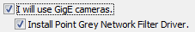
  - [V]I will use GigE cameras // RJ-45 연결, 아래 우측 그림
- 환경 설정
[사용자 변수]와 [시스템 변수]에 [새로만들기]하여 아래 환경 변수 추가
- 변수 이름: KMP_DUPLICATE_LIB_OK
- 변수값: TRUE

- 컴퓨터 재부팅 - 라이브러리 오인식 현상방지 용

Ⅵ. ANPRS 설치(사유SW ANPRS 사용의 경우)
- 바이트소프트에서 입수한 파일 중 Setup-DLL.exe 및 ANPRS_OCR.dll, ANPRS.dat 를 경우에 따라서 LIB 폴더에 복사
  - 아래 각 경우에 대하여 LIB 폴더가 없을 것이므로 생성할 것
    - NetBeans IDE에서 OsParking 가동하는 경우
C:\OsParking\OsParking-master\OsParking\LIB
    - jar 파일로 가동하는 경우
C:\OsParking\OsParking_jar-master\OsParking\LIB
- LIB 폴더에서 Setup-DLL.exe 실행
  - 설치 중 두 개의 파일에 대하여 System32 에 있는 것을 덧쓰기(overwrite) 하겠느냐고 물어오면, 입수한 파일의 생성 날짜와 이미 Window32에 있는 것의 날짜를 비교한 뒤 보다 새 파일이 남도록 옵션을 선택
  - ANPRS 설치 단계임 - 설치 후 “제대로 설치되지 않을 수 있다”는 창이 뜨면 ‘잘 설치되었다’를 선택
  - Setup-DLL.exe 실행 과정을 건너뛰면, ANPRS_OCR.dll 파일이 LIB 폴더에 있어도 이 dll 파일이 요구하는 연관 dll 파일들이 Window32 폴더에 존재 하지 않으므로 “UnsatisfiedLinkError“가 발생될 것임
- USB키락 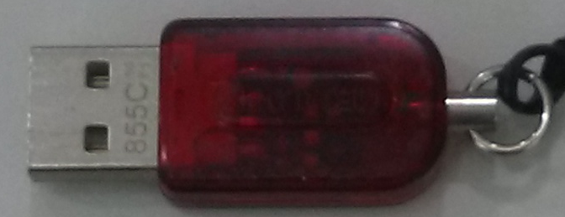 을 컴퓨터 USB 포트에 삽입

- 설치 후, 반드시 Setup-DLL.exe 를 제거할 것(즉, LIB 폴더에 ANPRS_OCR.dll 와 ANPRS.dat 만 남김)

Ⅶ. 오픈CV 설치
- http://opencv.org/ 에서 우변 Version 2.4.13 밑의 플랫폼별 링크 클릭. 사례: 아래 그림 클릭 때 내려받는 파일은 opencv-2.4.13.exe
- 내려받은 실행파일을 실행하여 생성 만들어지는 opencv 폴더를 OsParking 으로 이동- 아래 그림 참조
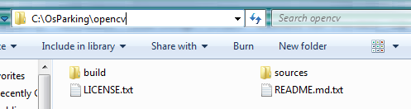
- dll 파일 위치(아래)를 path 환경변수에 추가 – 64비트인 경우
C:\OsParking\opencv\build\java\x64
- OPENCV-2413.jar 직접 설치
  - 아래 글상자 내용의 배치(batch) 파일 “opencv.bat”을 jar 파일이 있는 폴더에 생성(아래 두 영상 참조)
mvn install:install-file -Dfile=opencv-2413.jar -DgroupId=org.opencv -DartifactId=opencv-java -Dversion=2.4.13 -Dpackaging=jar
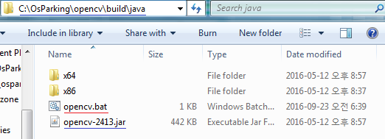
  - 생성한 opencv.bat 아이콘을 더블 클릭

Ⅷ. 오즈파킹 소스 빌드⋅실행
- NetBeans 가동 및 오즈파킹 열기
  - 바탕화면 아이콘(아래 좌측 그림) 더블 클릭 혹은 [시작]→[모든 프로그램] NetBeans 프로그램 폴더의 항목(아래 우측 그림) 선택

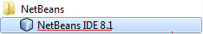
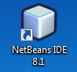
  - OsParking 패키지 열기
    - [파일]→[Open Project…]→[Open Project]→사진 6
    - “찾는 위치”(Look in) 에서 “C:\OsParking”으로 이동
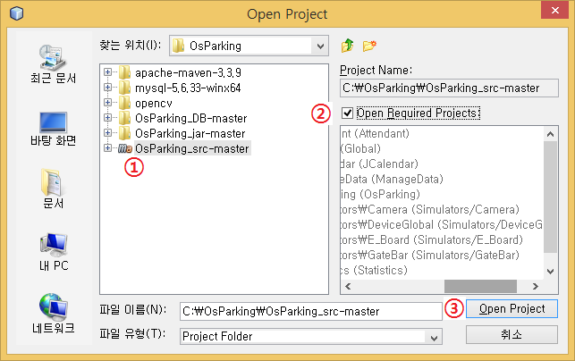
사진 6: OsParking 패키지 열기
    - OsParking_src-master 선택(사진 6-①)
    - Open Required Projects 첵크(사진 6-②)
    - [Open Project] 버튼(사진 6-③) 클릭 – 프로젝트 열리는 시간이 수 분 걸릴 수 있음
- 소스코드 변경(생략해도 무방함)
  - 목적 : 문자열을 약간 변경하여 빌드가 잘 되었는지 확인하기 위함(사진 7)
  - 변경 대상 : [Global] > [Source Packages] > [com.osparking.global.names] > ControlEnums.java 의 68번 줄
  - 변경 내용 : “오즈파킹 로그인”을 “오즈파킹 사용자”로 변경
  - 확인 위치 : 로그인 창 타이틀 문구(사진 10)

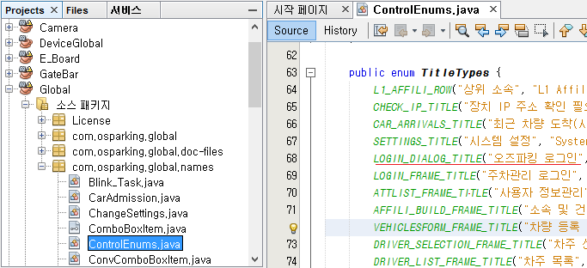
사진 7: 빌드의 기능 확인을 위한 소스코드 변경
- 프로젝트 빌드
  - ”Projects” 영역 “BuildAll” 항목 우클릭→Build 클릭(사진 8)

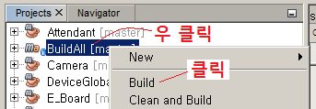
사진 8: 오즈파킹 빌드하기
  - 처음 빌드하는 경우 Maven 라이브러리 내려받는 시간으로 인해 수분 걸릴 수 있음
- 프로젝트 실행 및 분석
  - 실행 가능 프로젝트 항목
    - ManageData, OsParking(서버), Camera, E_Board, GateBar
    - Vehicles, Attendant, Statistics 등 단독 실행가능 프로젝트
  - 명령줄 인수(Arguments) 공급(필요한 경우 수행)단계(사진 9)
    - 프로젝트 항목 우 클릭(사진 8)
    - 맨 아래 “Properties” 선택
    - 좌변 Categories 중 “실행”(Run) 항목 선택
    - “인수(A)”(Arguments) 상자에 “-debug” 입력(겹따옴표 제외)
    - OsParking 프로젝트의 경우 “-random”인자 추가 사용 가능

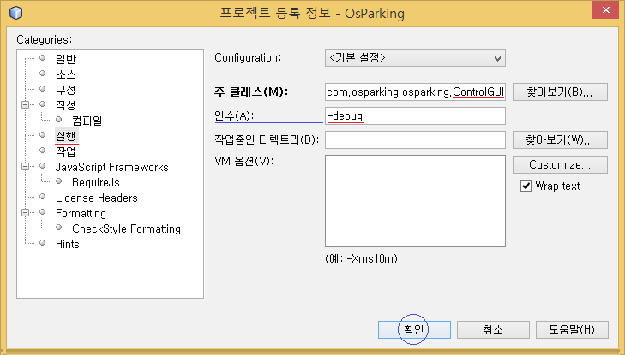
사진 9: 프로젝트 인수 공급
  - 주 클래스 선택
    - 주 클래스가 둘 이상인 두 프로젝트에서 선택할 주 클래스
      - ManageData : DataGUI 클래스
      - OsParking : ControlGUI 클래스(사진 9)
    - 나머지 프로젝트는 주 클래스가 하나 이므로 그 것을 선택!
  - 실행 및 결과 분석
    - OsParking 프로젝트 우 클릭
    - (7번째 항목) “Run” 선택
    - 코드 변경 효과 확인(단계 3 실행한 경우)
    - License Notice 다음의 로그인 창 타이틀 확인(사진 10)

☞‘로그인’이 “사용자”로 바뀜
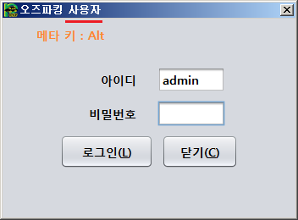
사진 10: 변경된 로그인 창 타이틀

    - 오즈파킹 패키지 가동 성공 여부 판단
    - 모의 카메라가 2~20초 마다 차량 영상을 전송하고 전광판과 차단기 오즈파킹 서버가 이를 받아 처리하면 성공적으로 설치가 완료된 것임

Ⅸ. 개발자 연락처
- 개발자 이메일 : jbpark03@gmail.com(이름: 박종범, 직업: 프로그래머)
- 소속사 홈페이지 : http://www.osparking.com/index.php

